О ПРИЕМЕ В ПЕРВЫЙ КЛАСС
в 2013 году

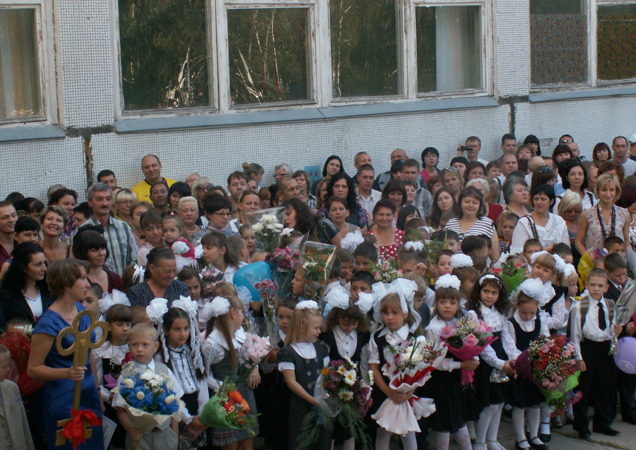
В 2013 году в МБУ школе № 1 формируется
3 первых класса.
Используются учебно-методические комплекты "Начальная школа 21 века" и «Школа 2100».

Прием граждан в школу осуществляется по личному заявлению родителей (законных представителей) ребенка при предъявлении
- Свидетельства о рождении ребёнка (оригинал);
- документа, удостоверяющего личность родителя (законного представителя), либо оригинала документа, удостоверяющего личность иностранного гражданина в Российской Федерации в соответствии со статьей 10 Федерального закона от 25.07.2002 № 115-ФЗ «О правовом положении иностранных граждан в Российской Федерации» (оригинал);
- свидетельства (оригинал) о регистрации ребёнка по месту жительства или по месту пребывания на закреплённой территории (выдаётся работниками паспортного стола по месту жительства);

При приеме в первый класс в течение учебного года или во 2-11 классы родители (законные представители) обучающегося дополнительно представляют личное дело обучающегося, выданное учреждением, в котором он обучался ранее.

При приеме в учреждение на ступень среднего (полного) общего образования родители (законные представители) обучающегося дополнительно представляют выданный ему документ государственного образца об основном общем образовании.

Сроки приема документов в первый класс:
Прием заявлений учреждений для закрепленных лиц начинается
04.03.2013 и завершается 31.07.2013 (по графику).
Для детей, не зарегистрированных на закрепленной территории, прием заявлений в первый класс начинается
01.08.2013 до момента заполнения свободных мест,
но не позднее 05.09.2013 (по графику).

Преимущественным правом при приеме на свободные места обладают:
При приеме на свободные места граждан, не зарегистрированных на закрепленной территории, преимущественным правом обладают граждане, имеющие право на первоочередное предоставление места в учреждении в соответствии с законодательством Российской Федерации и нормативными правовыми актами субъектов Российской Федерации.

Контактная информация для обращений по вопросам приёма в 1-й класс:
Афанасьева Любовь Михайловна,
зам. директора по УВР, тел. 26-80-97,
приёмные часы: вторник с 16.00 до 18.00

